10. Sociální média
Sociální média jsou on-line nástroje, které umožňují rychlou komunikaci, sdílení a podílení se na obsahu. Komunikace je založena na interakci. K tvorbě obsahu dochází zpravidla formou různých komentářů a diskuzí. Podniky používající sociální média jsou takové podniky, které mají vytvořený uživatelský profil, účet nebo uživatelskou licenci na některém z typů sociálních médií.

Hlavní zjištění
- K aktivnímu používání sociálních médií se v lednu 2013 hlásilo téměř 17 % podniků s více než 10 zaměstnanci. Stejně jako v případě mnoha dalších ukazatelů, dominují, i v případě sociálních médií, podniky z největší velikostní kategorie, kde je využívalo 27 % podniků. Mezi malými podniky pak sociální média aktivně používalo 15 % z nich. Mezi odvětvími se sociální média těší největší oblibě u odvětví Informační a komunikační činnosti (46 %), Ubytování, stravování a pohostinství (32 %) a Peněžnictví a pojišťovnictví (31 %).
- Nejvíce využívaným typem sociálních médií byly v lednu 2013 mezi podniky sociální sítě, na kterých mělo vlastní účet založený 15 % podniků. Již podstatně méně podniků bylo zapojeno do firemních blogů (3,5 %) a na webech sdílejících multimediální obsah (5,6 %). Sociální média lze použít k umístění placené reklamy, tak činí 8 % podniků.
Tab. 10.1: Podniky* v ČR používající aktivně sociální média, leden 2013
 | Celkem | podle typu sociálního média |  |  | K umístění placené reklamy
 | Celkem | sociální sítě | firemní blogy | web sdílející multimediální obsah | K umístění placené reklamy
Podniky celkem (10+) | 16,7 | 15,0 | 3,5 | 5,6 | 7,9
Velikost podniku
10–49 zaměstnanců | 14,9 | 13,5 | 2,8 | 4,5 | 7,5
50–249 zaměstnanců | 22,8 | 19,9 | 5,2 | 9,0 | 9,2
250 a více zaměstnanců | 27,1 | 24,7 | 10,2 | 14,1 | 11,5
Odvětví (ekonomická činnost)
Zpracovatelský průmysl | 12,6 | 10,8 | 2,3 | 4,6 | 6,0
Výroba a rozvod energie, plynu, tepla | 10,0 | 9,1 | 0,2 | 1,3 | 3,7
Stavebnictví | 5,7 | 4,0 | 1,1 | 2,6 | 3,9
Obchod; opravy motorových vozidel | 20,6 | 18,8 | 4,0 | 7,3 | 10,4
Doprava a skladování | 8,6 | 6,8 | 1,7 | 3,0 | 5,1
Ubytování, stravování a pohostinství | 31,8 | 31,2 | 3,4 | 6,3 | 11,9
Informační a komunikační činnosti | 46,1 | 42,4 | 20,7 | 19,9 | 13,4
Peněžnictví a pojišťovnictví | 31,0 | 27,9 | 12,7 | 16,5 | 18,9
Činnosti v oblasti nemovitostí | 17,7 | 16,3 | 3,1 | 2,4 | 8,4
Profesní, vědecké a technické činnosti | 20,2 | 18,3 | 5,3 | 5,7 | 8,7
Administrativní a podpůrné činnosti | 16,7 | 15,4 | 3,5 | 5,9 | 11,2
Graf 10.1: Důvody využívání sociálních médií podniky* v ČR, leden 2013
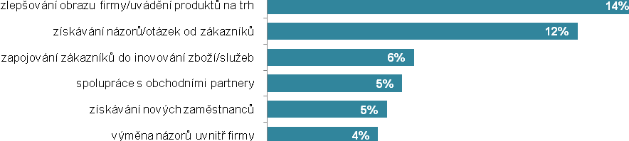
*podíl na celkovém počtu podniků v dané velikostní a odvětvové skupině (v %)
Zdroj: Český statistický úřad 2013

